# 形式语言与自动机

## 1-2基本概念

1**.suffix 后缀**

2.**prefix 前缀**

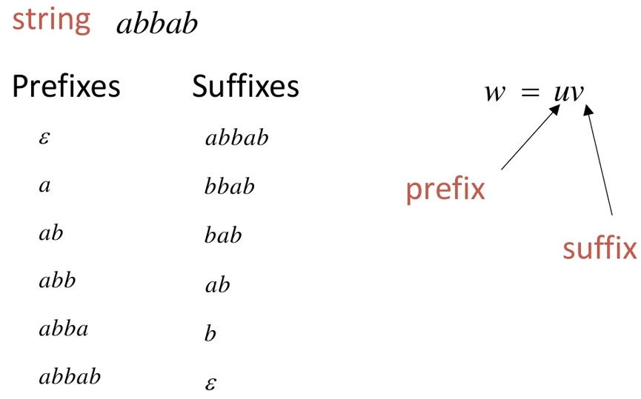

3.factor 元素

4.**reverse：反转**（这是字符串的反转） （这是语言language的反转）

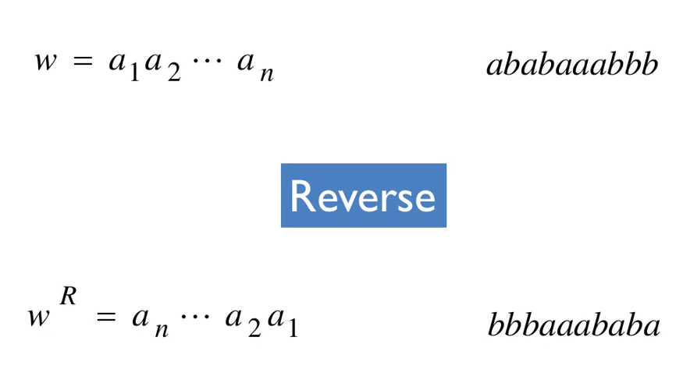 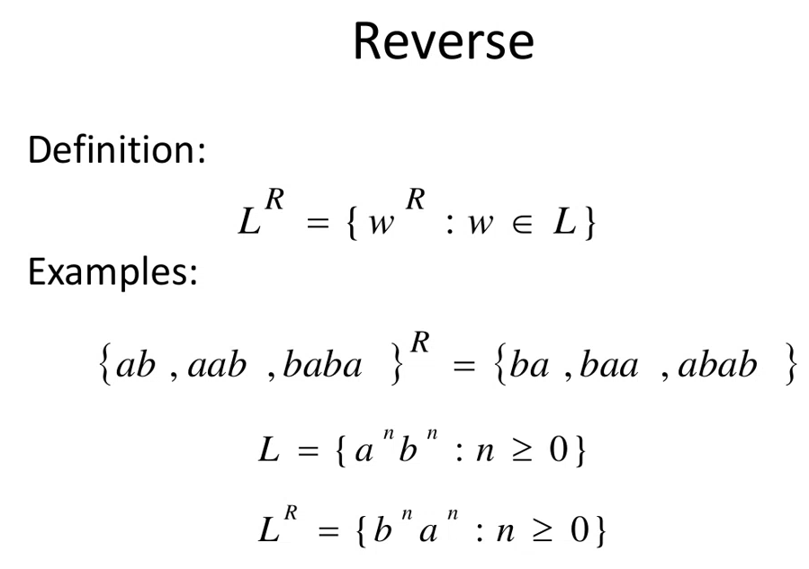

5.**concatenation：连接**（字符串） （语言language）

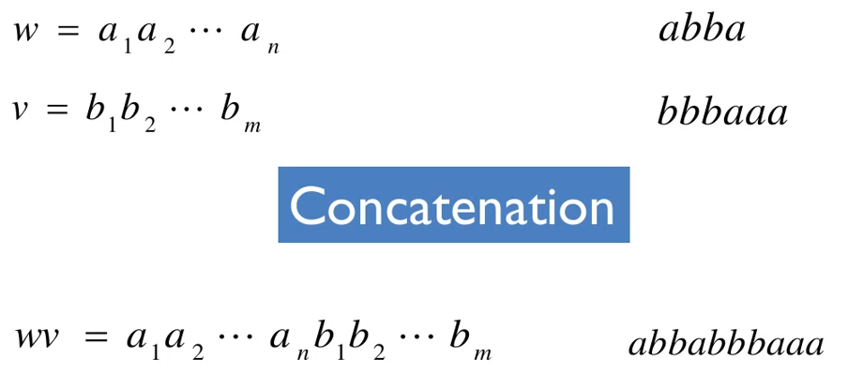 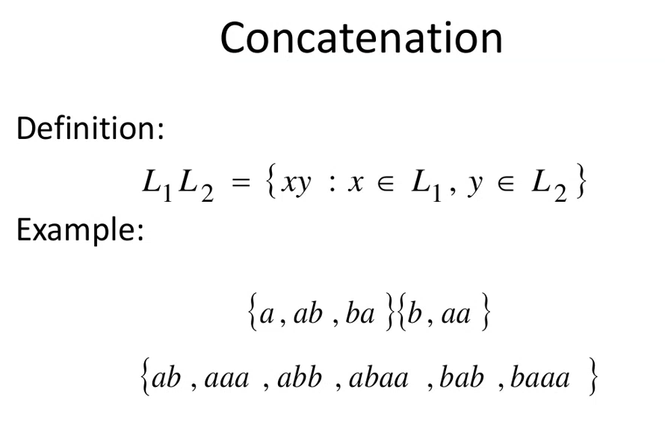

6.**length**（字符串）  **size**（语言language）

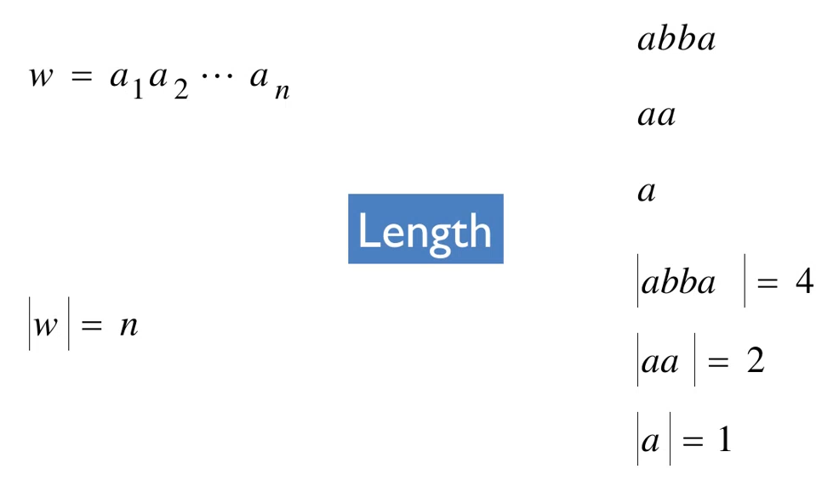 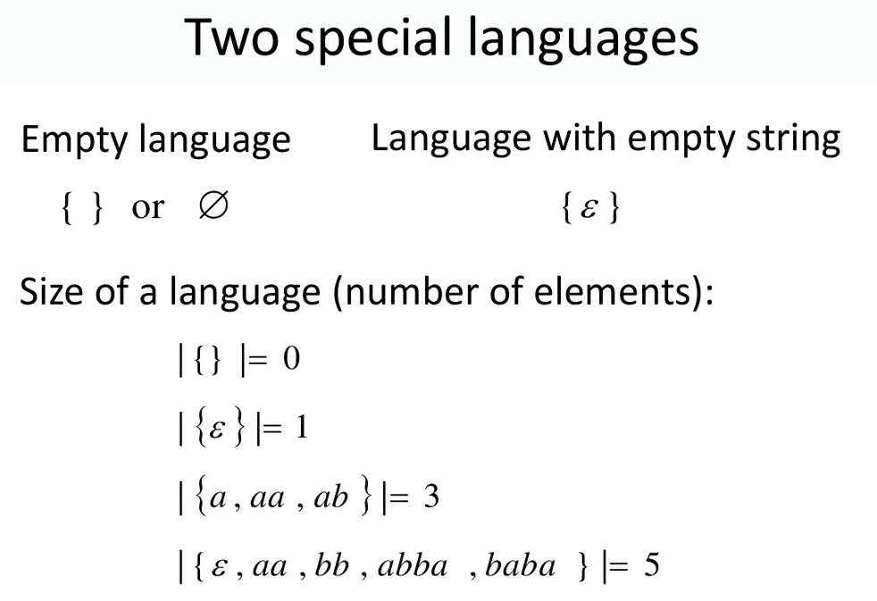

7.**n次方计算**（字符串，只需要连接一次，因为只有两个串）（语言language：每个都需要相互连接一次）

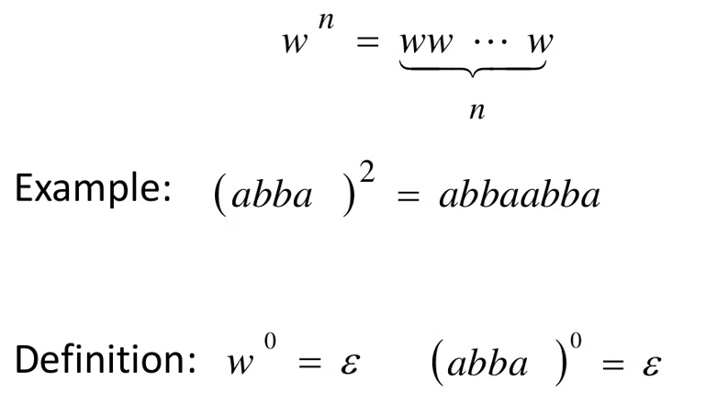 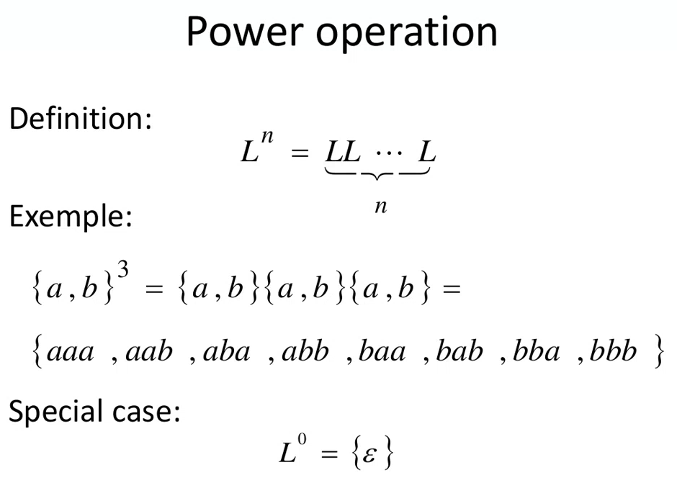

L是语言（语言可以为空），∑是字母表（字母表是不能为空的，读音：希格玛），语言是由字母表中的字母组合表示成的

1. **集合A和B的连接，记为A•B或AB//集合的连接运算**

eg:A={0,11} B={ab,ba}

AB={0ab,0ba,11ab,11ba}

BA={ab0,ab11,ab0,ba11}

1. **集合A的n次幂//需要注意的是，集合A的0次幂是空字符串**

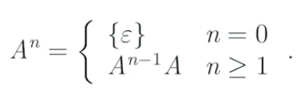

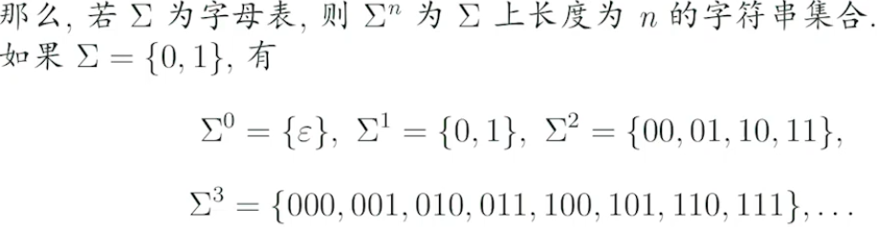

**3.克林闭包（kleene Closure）:将集合A的任意次幂都放在一起，包括0次幂，表示为A\***

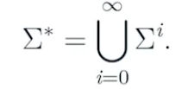**//0~∞**

**正闭包：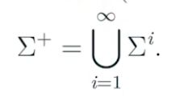//1~∞**

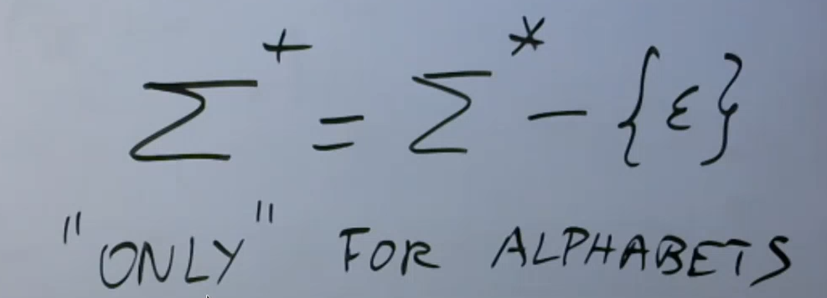

**闭包=正闭包∪空串的集合：**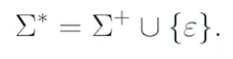

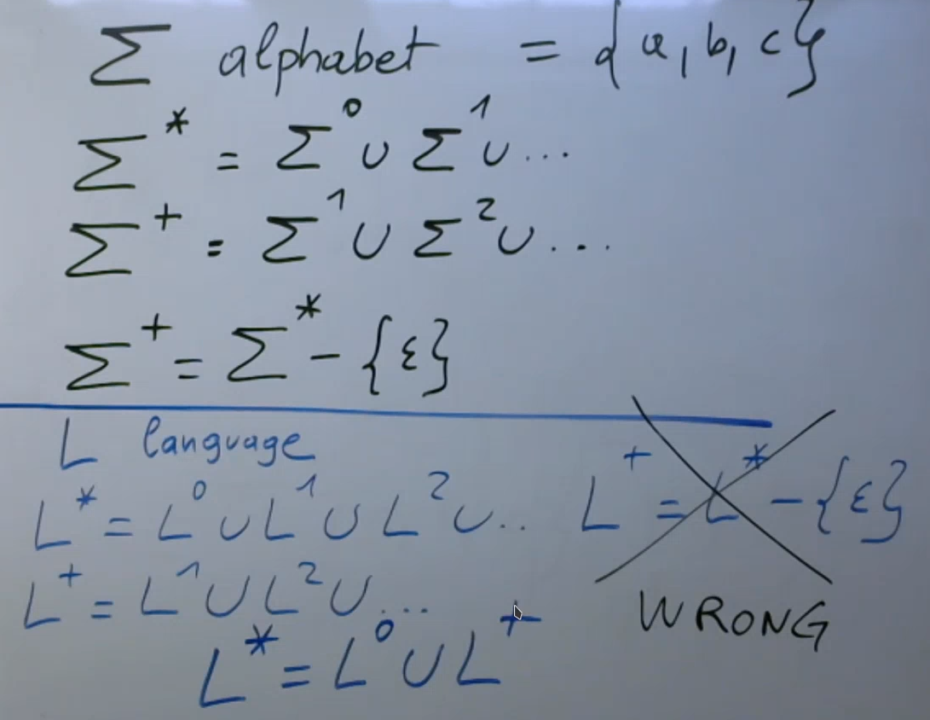

**wrong是因为L有一种特殊情况，即L中只有一个空字符串，而L的克林闭包也是只有一个空字符串，他们减掉一个空字符串之后就变成空集，导致不想等了就。**

**而字母集永远不为空，所以不会出现这种情况。**

**4.有关语言language的长度：（有空串的语言与空语言不同）**



**5.字符串string长度用length；语言language个数用size**

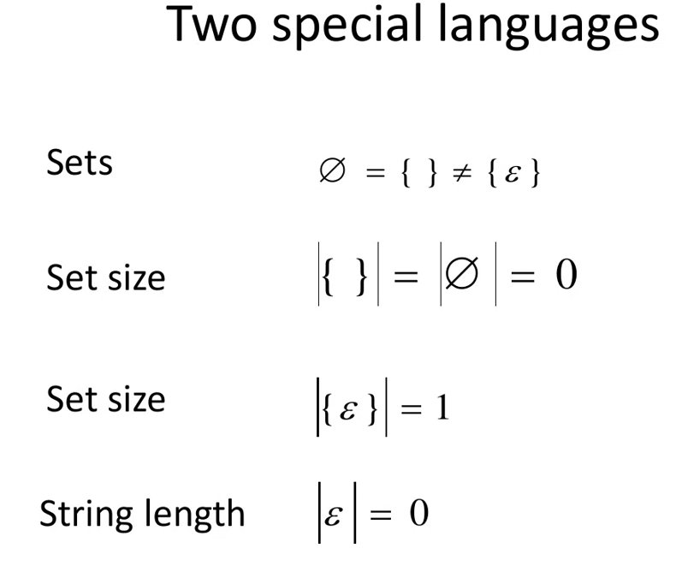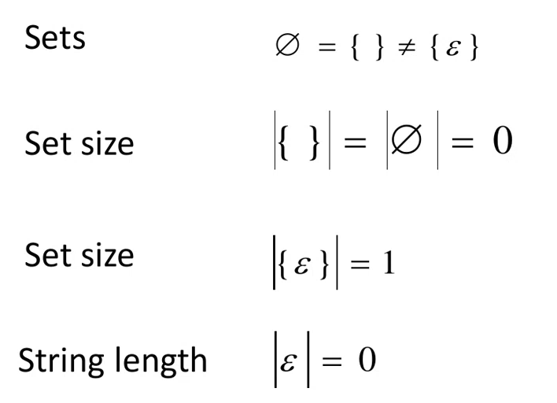

**6.并union、交intersection、差difference，补complement**

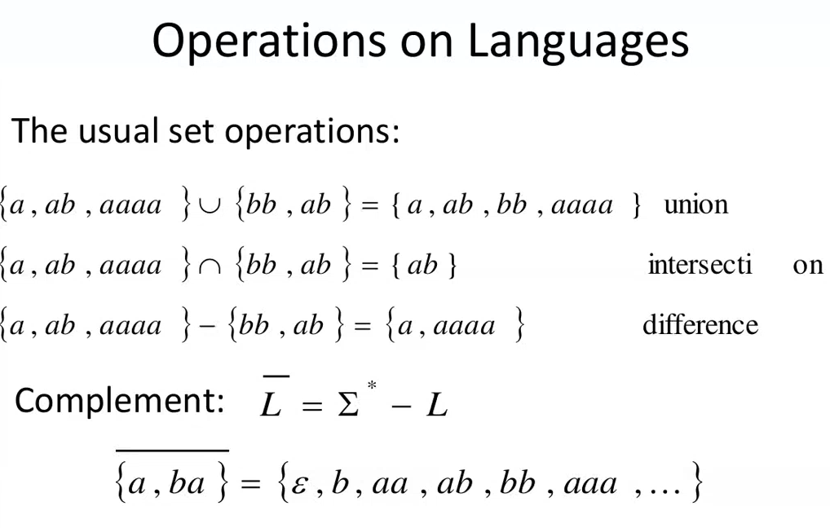

## 2-1有穷自动机

DFA（Deterministic Finite Automaton）确定的有穷自动机

五元组：

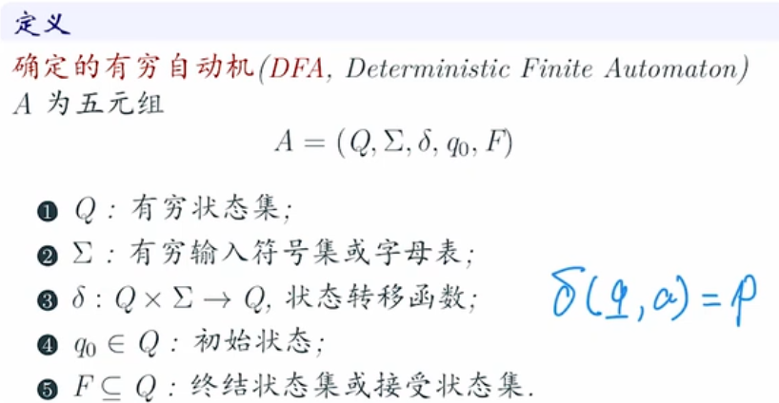

五元组例题：

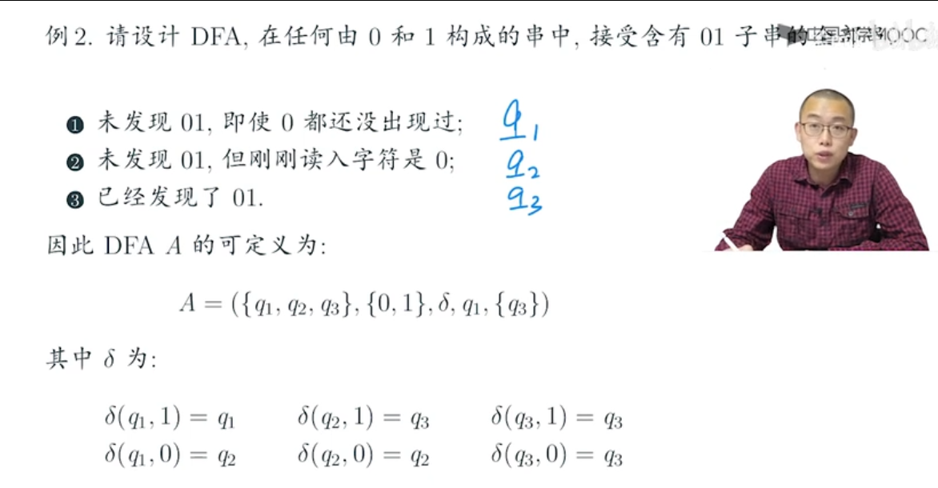

## 2-2状态转移图

状态转移图：

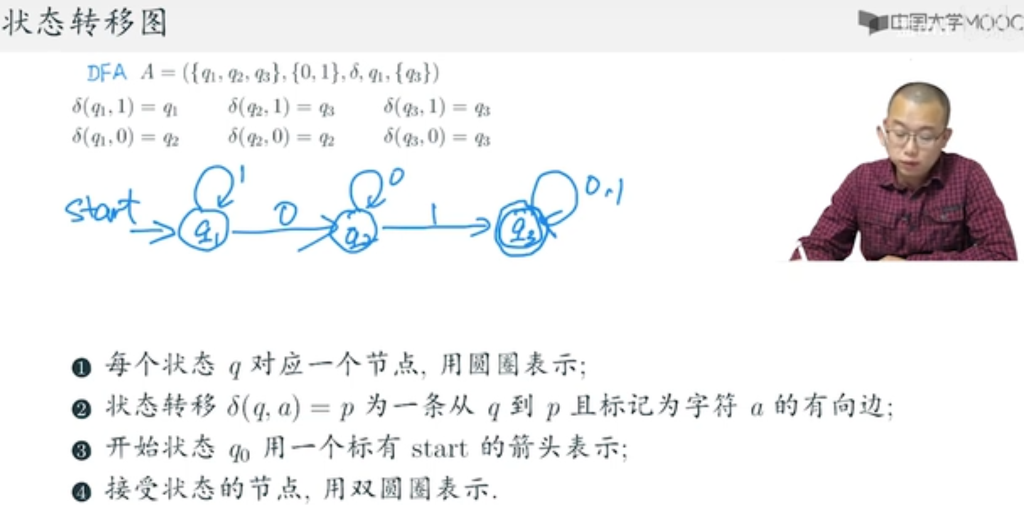

状态转移表：

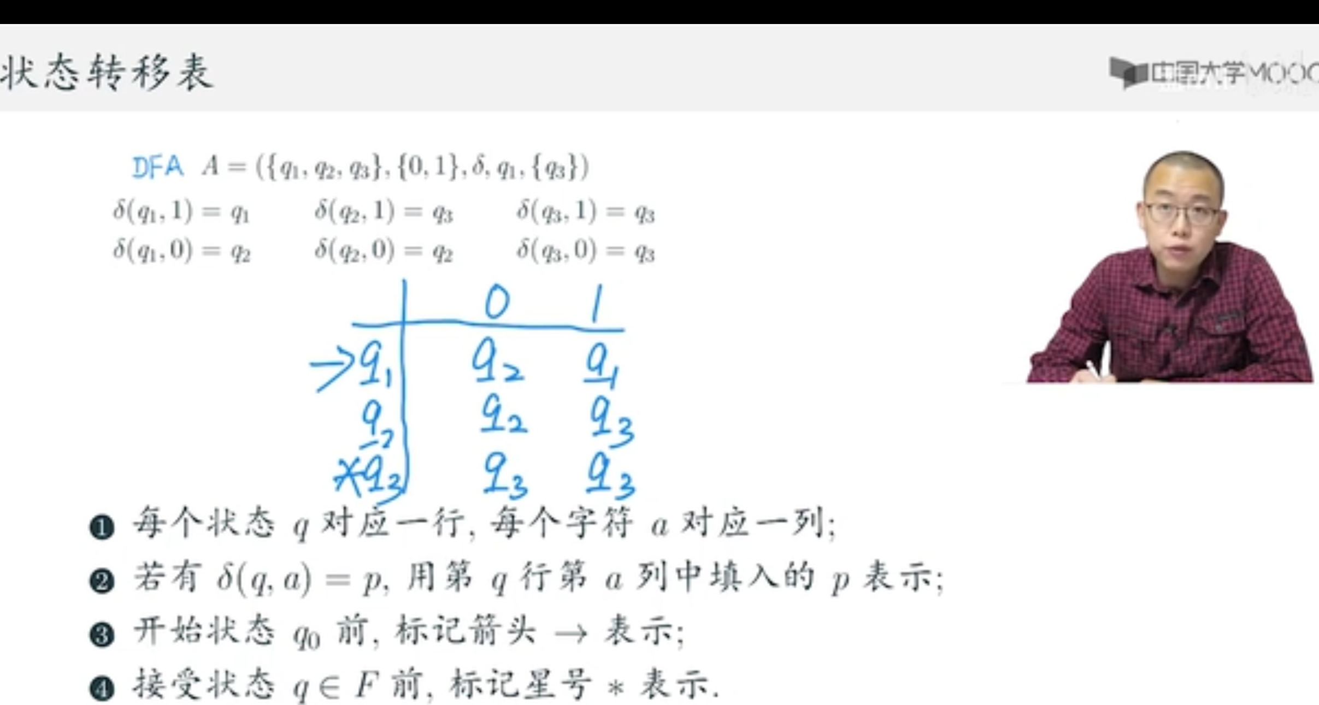

经典习题：

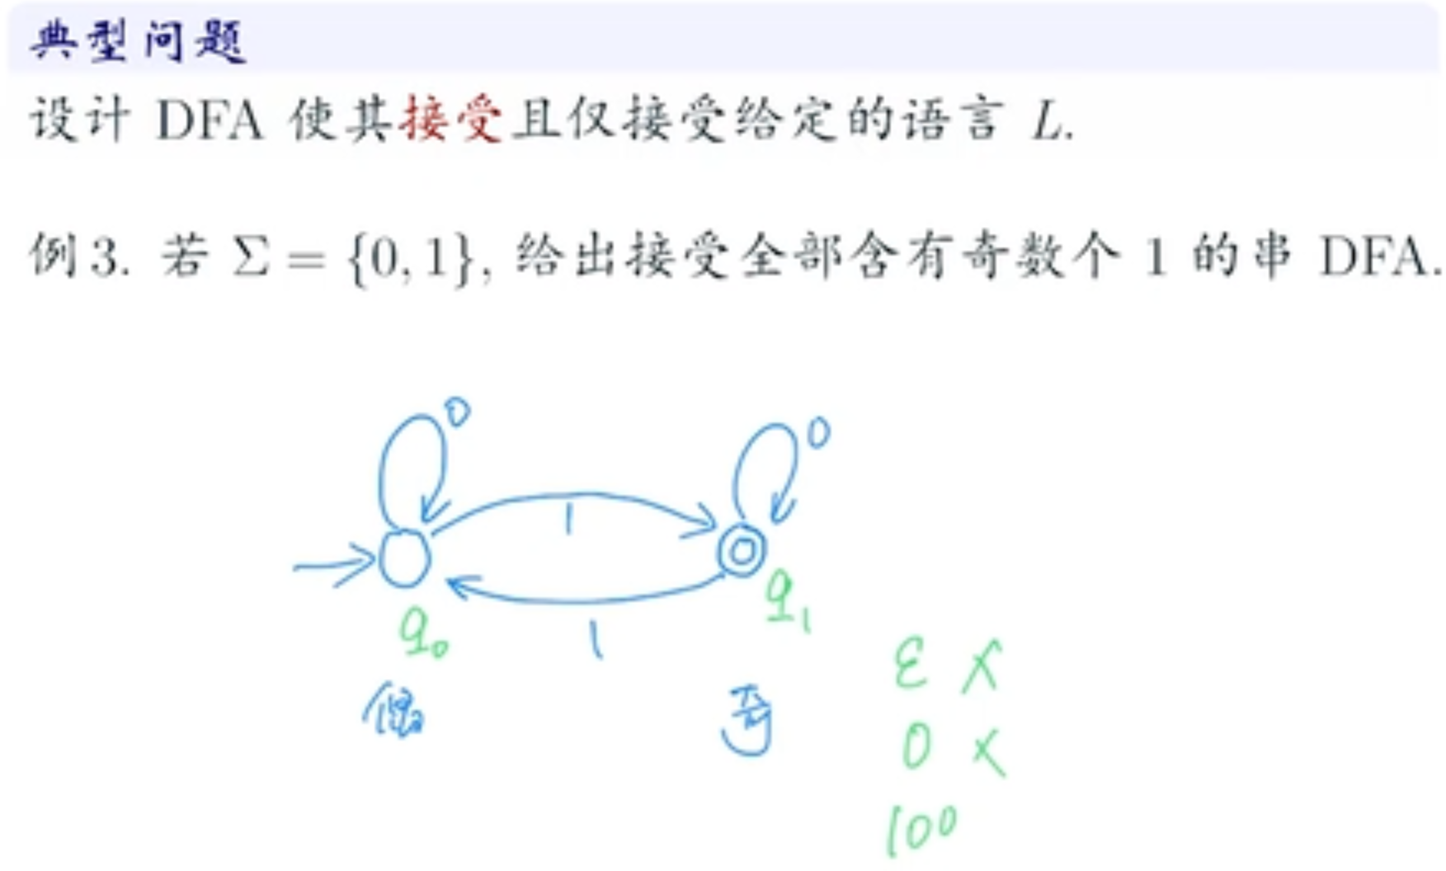

**两个DFA的笛卡尔积**

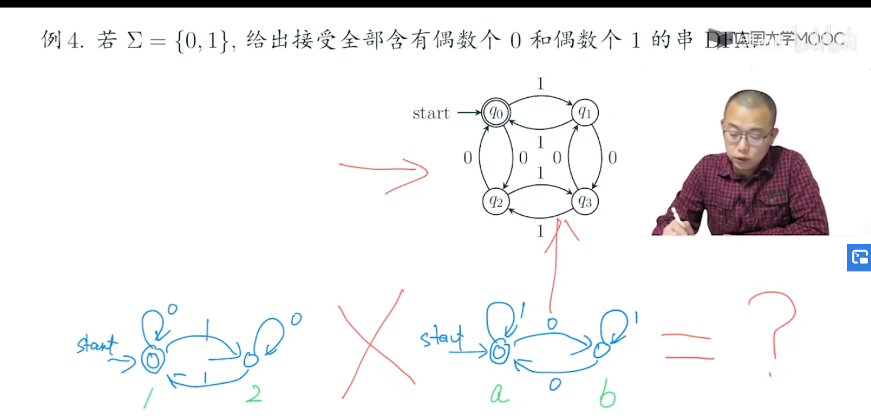

## 2-3扩展转移函数

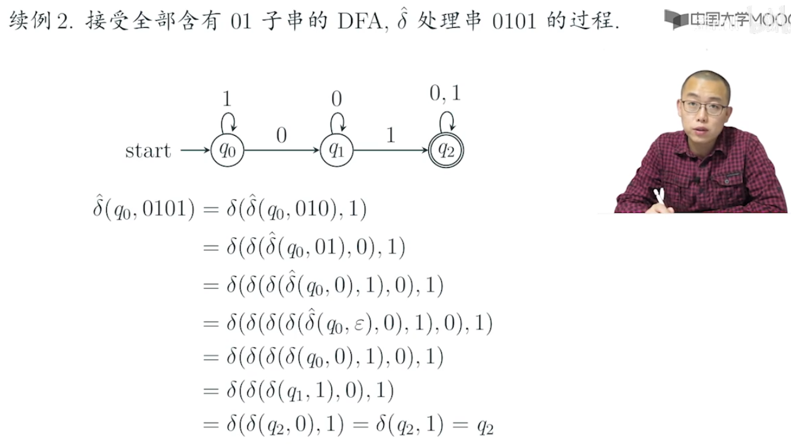

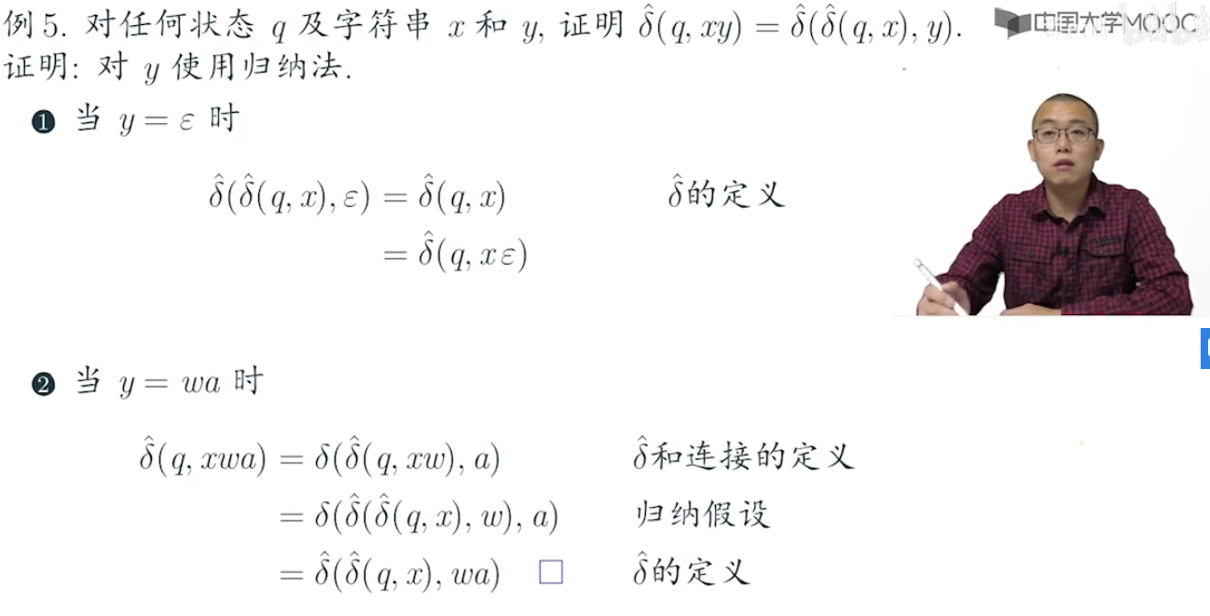

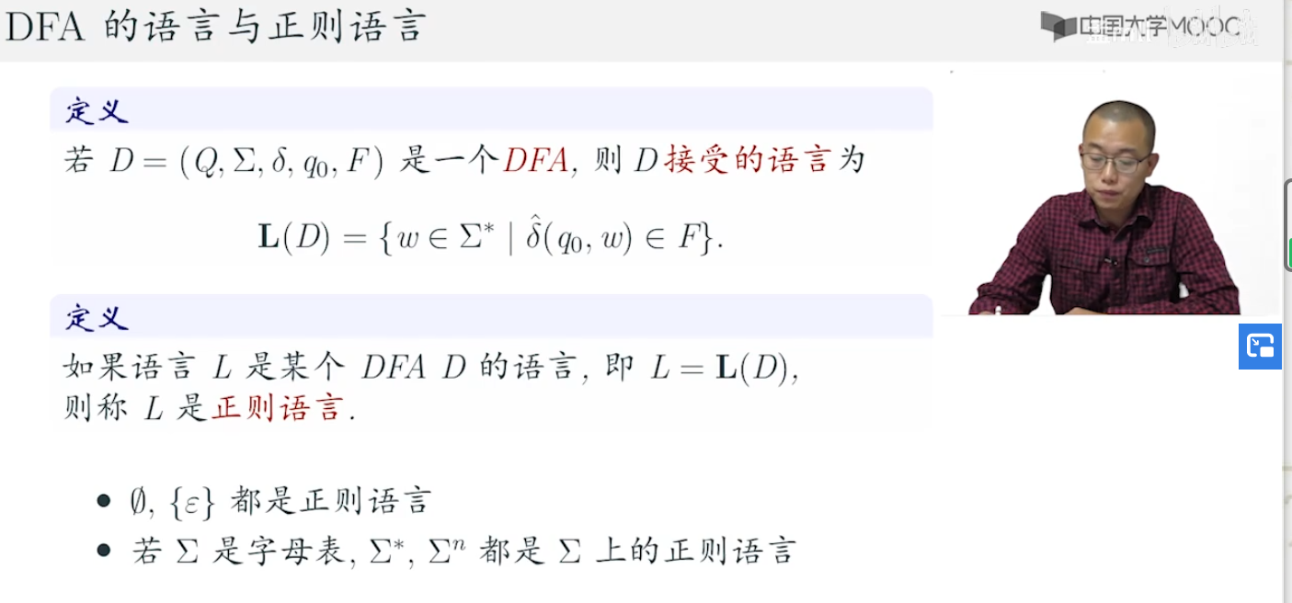

**q0 q1 q2表示余数分别为0 1 2的情况**

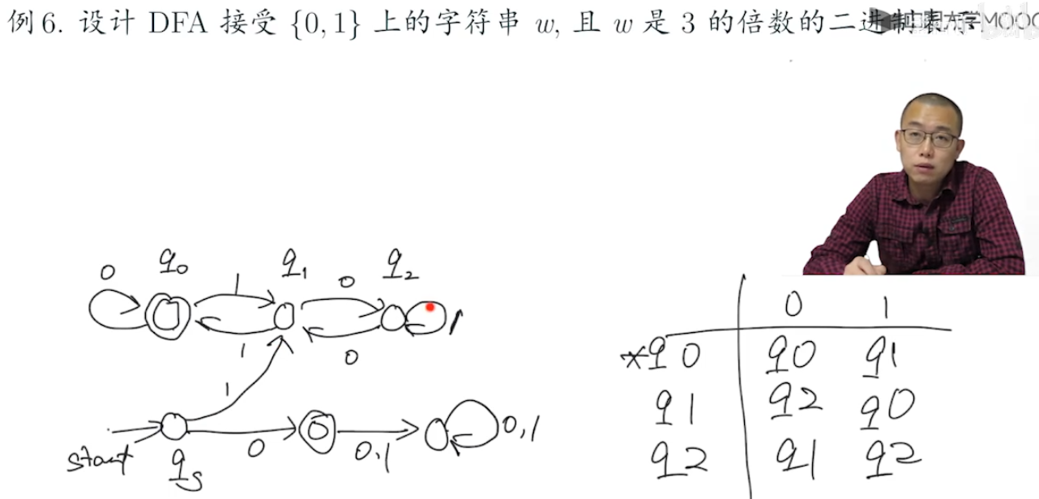

**the third symbol from the right of w is 0：右边的第三个符号是0**

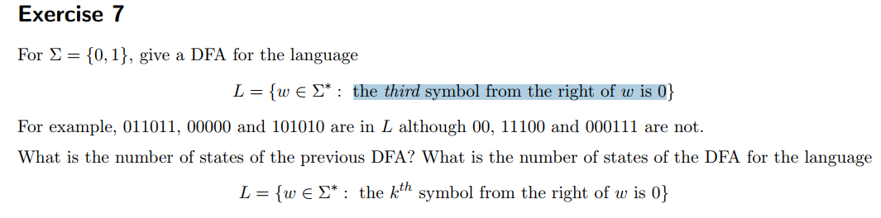

**binary representation of an integer:整数的二进制表示**

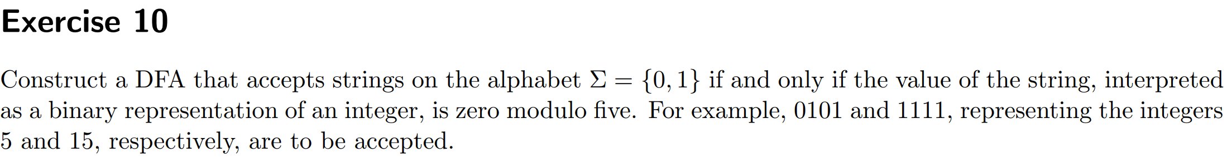

**就是求二进制数对5取模**

## 2-4非确定有穷自动机NFA

非确定转移

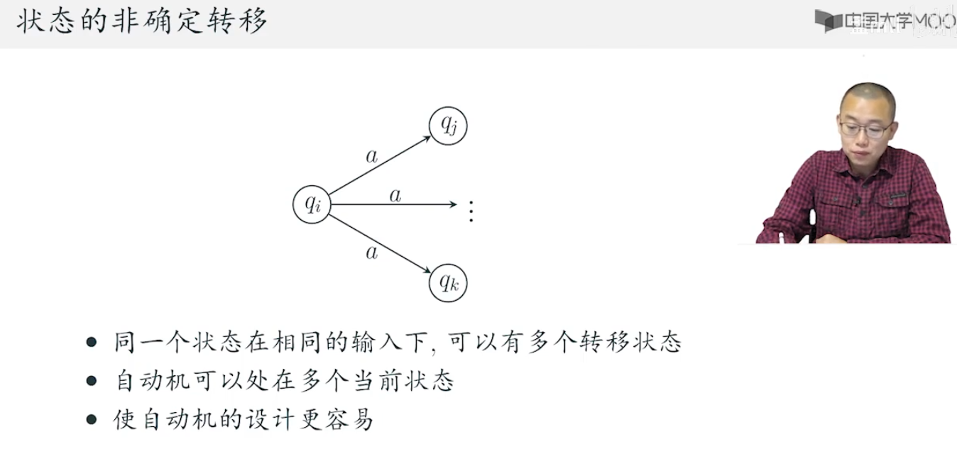

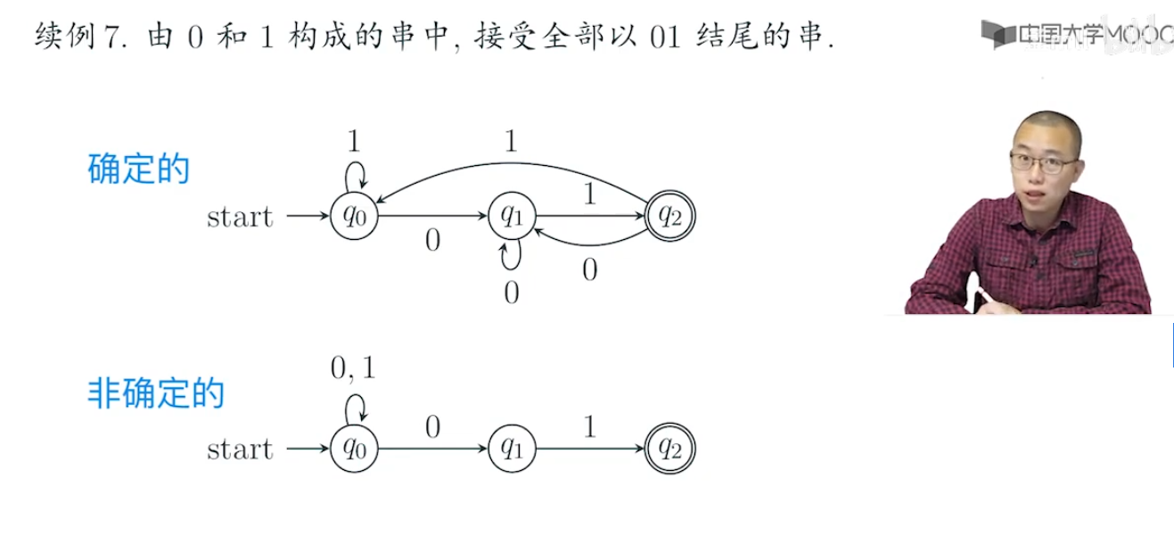

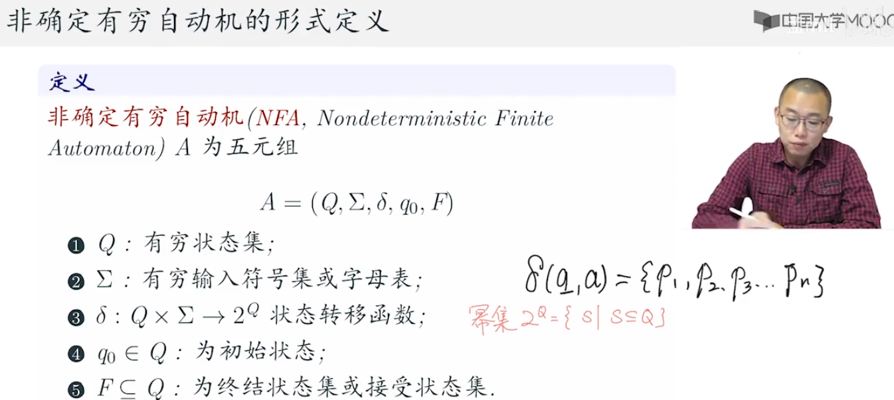

空集表示卡住了（不接收）

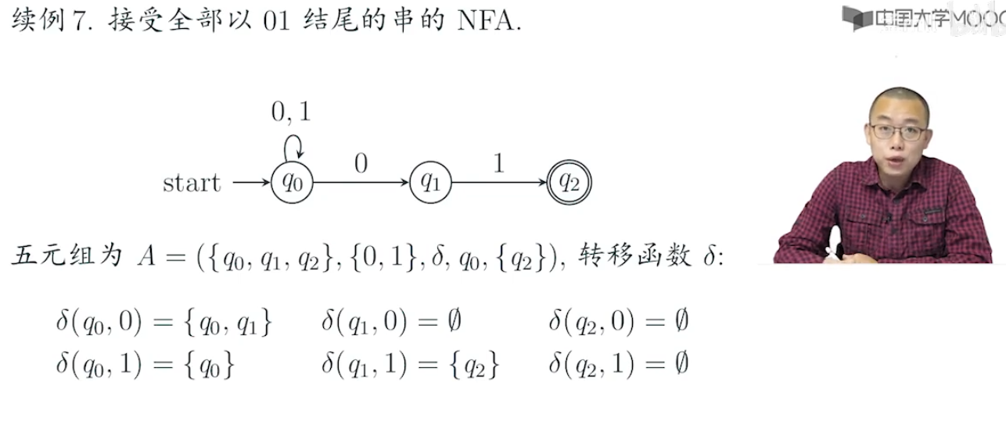

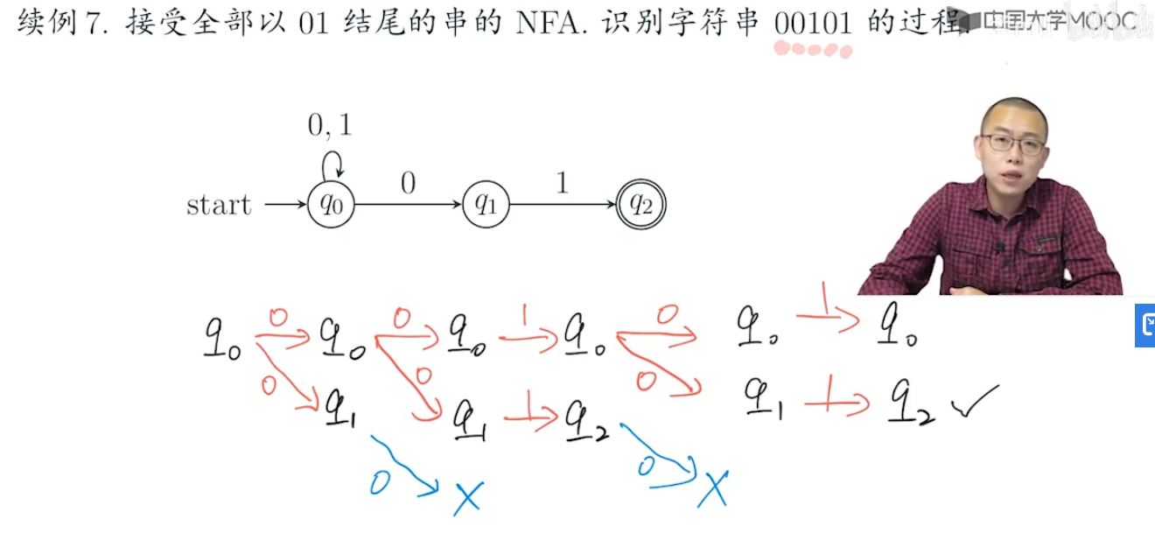

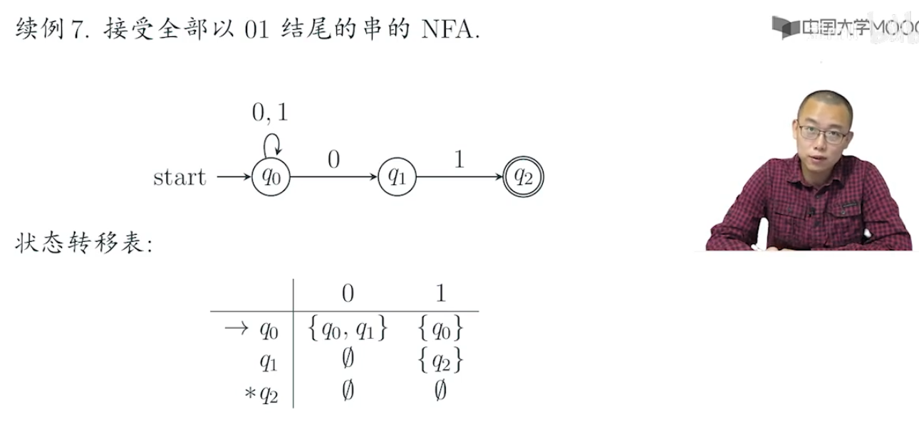

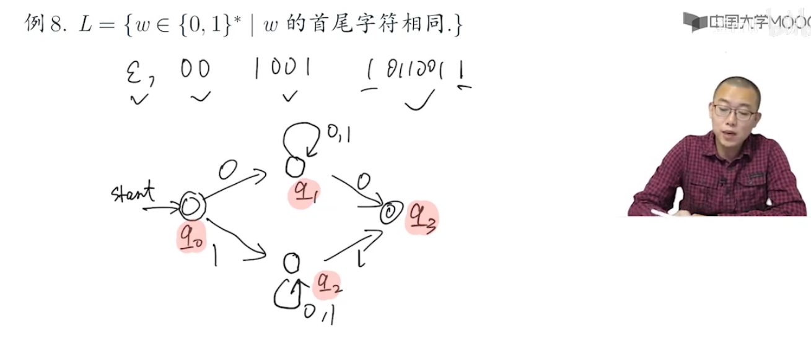

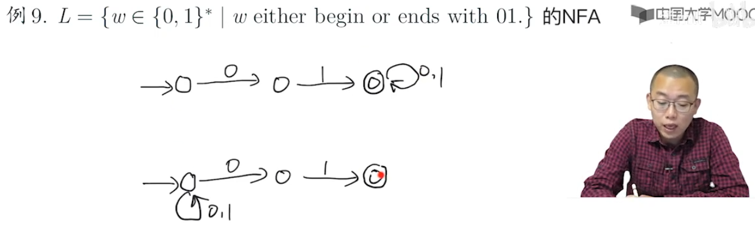

结合

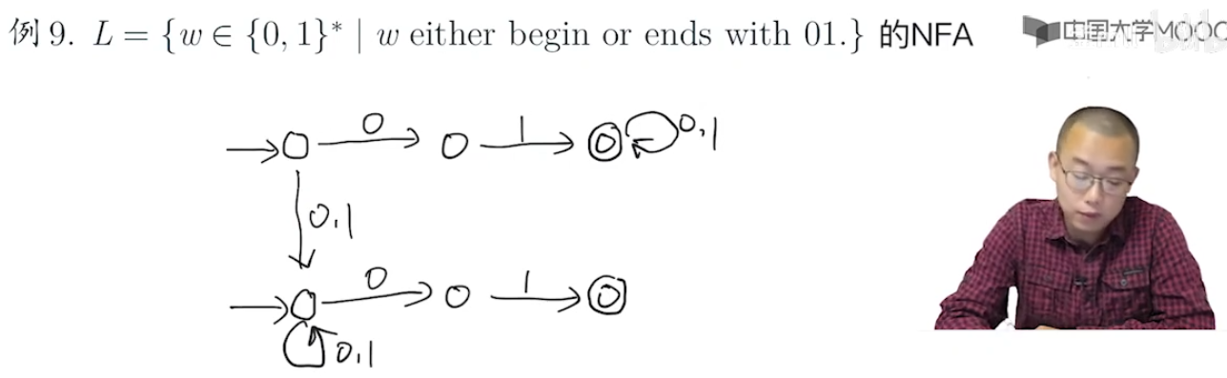

## 2-6 DFA和NFA的等价性

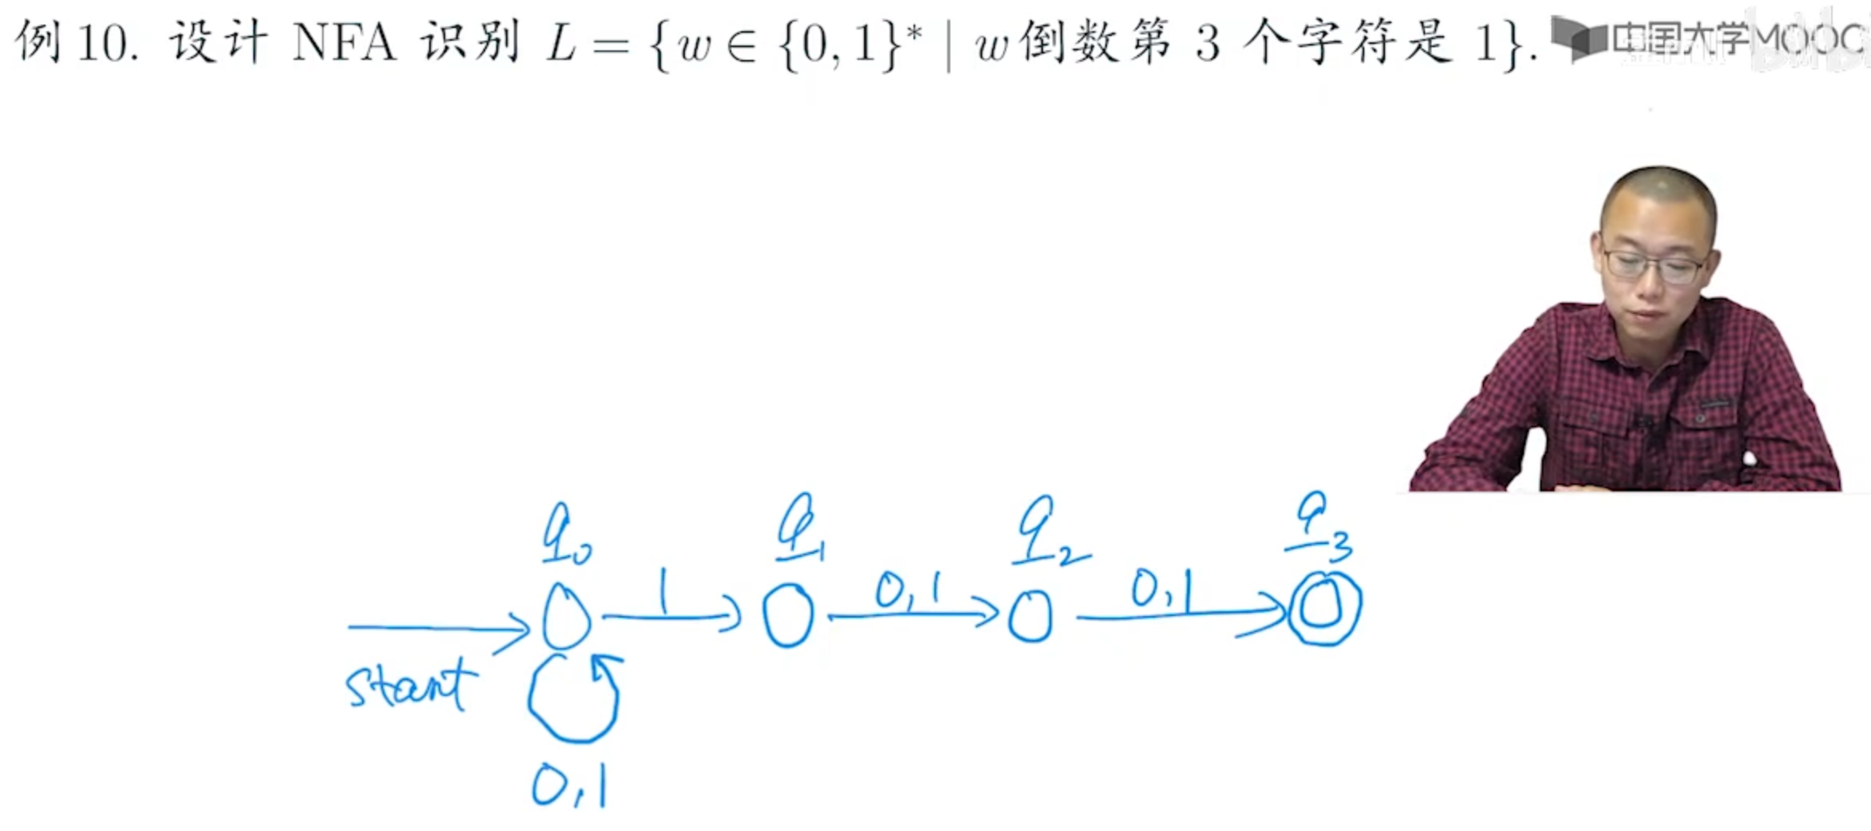

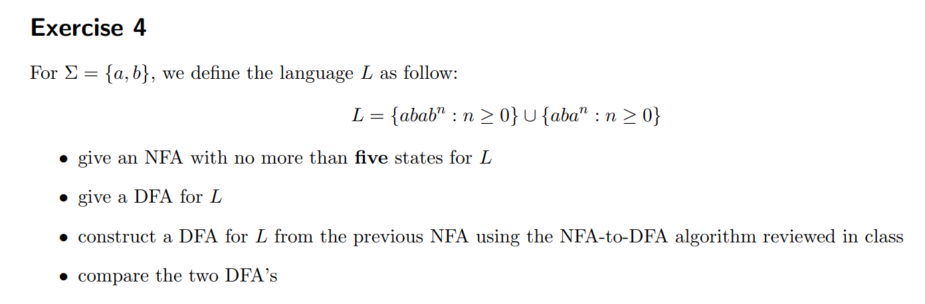

construct a DFA for L from the previous NFA using the NFA-to-DFA algorithm reviewed in class这句话意思就是让你画个状态转移表，再根据状态转移表画出对应的DFA

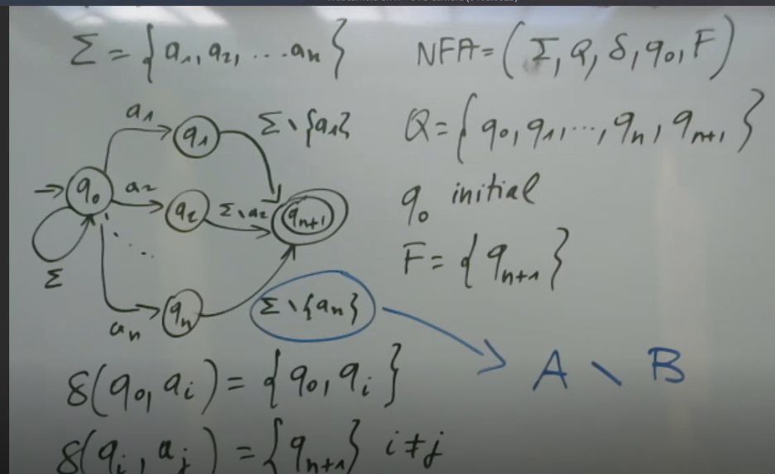

A\B表示A中除了AB的交集

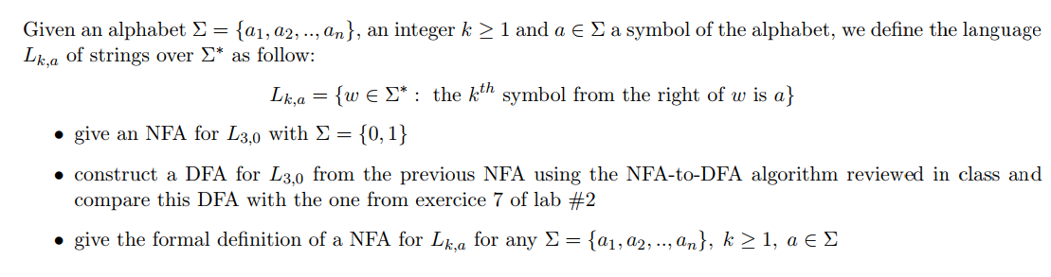

右面数第三个数是0

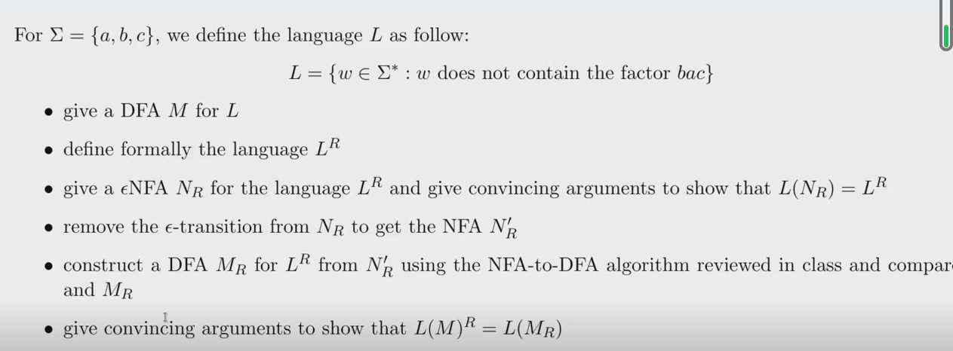

LR就是把字符串顺序进行颠倒，bac变成cab

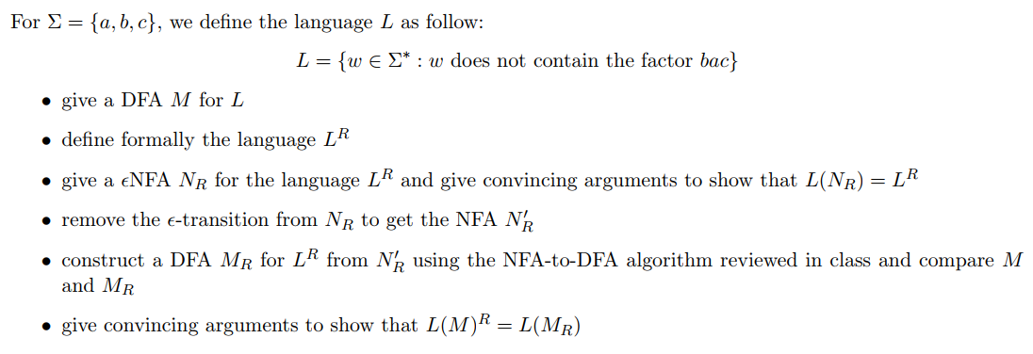

N‘R是要求不出现字符串cab的NFA，NR要求出现字符串cab的NFA

## 3-1正则表达式